工作日志

7.31~8.7(工作计划)

将轨迹数据导入以下两个表
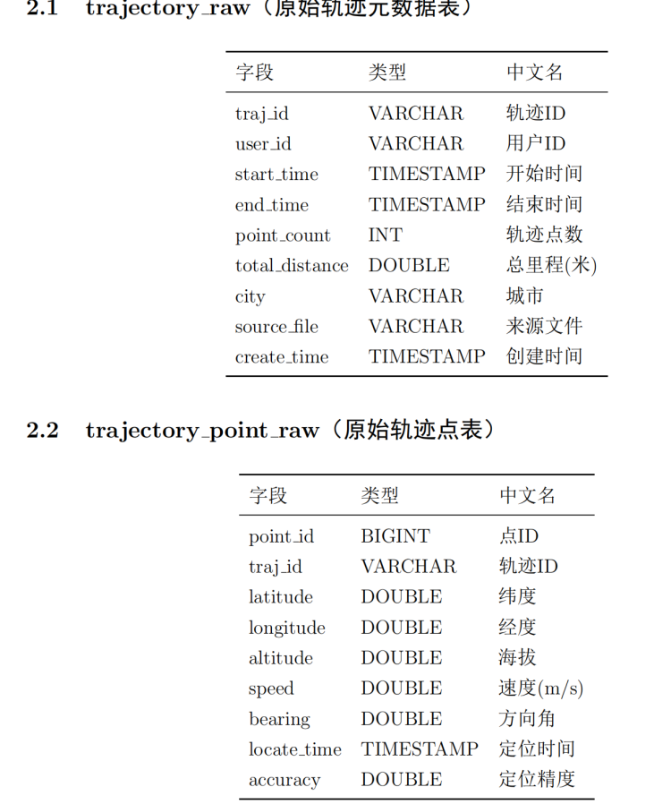

将OSM离线地图导入一下两个表
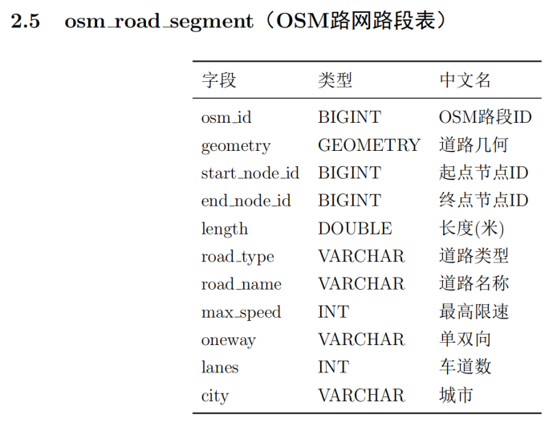
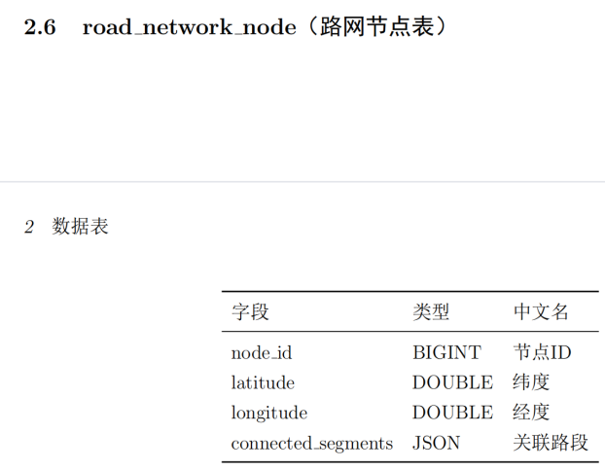

将轨迹点匹配到OSM的路段上，完成下面的表
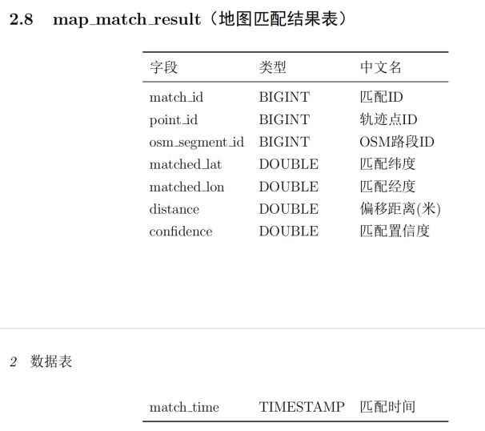
注：匹配表本周完成能匹配的轨迹点的匹配，不能匹配的轨迹点后续完成匹配

详细分析轨迹中的轨迹点与OSM路段的匹配情况，分析出轨迹数据存在的问题和OSM离线地图存在的问题

根据分析出的问题设计下一周的工作(因为目前不清楚轨迹数据到底存在哪些问题，需要先进行初步匹配了解清楚轨迹的问题后在进行轨迹数据的清洗)

7.31~8.7(工作完成情况)

1、将轨迹数据导入表2.1，2.2
已完成 ✅
7 月 31 日至 8 月 7 日的轨迹数据已完成入库，包含 46,829 条轨迹、1,435 万个轨迹点。

2、将 OSM 离线地图导入表2.5，2.6
已完成 ✅
成都区域 OSM 离线路网（经度 103.97104.16，纬度 30.5330.76）已完成导入，覆盖机动车道路段（motorway/trunk/primary/secondary/tertiary/residential 等），包含 70,912 条路段和 62,131 个节点。

3、将轨迹点匹配到 OSM 的路段上，完成表2.8
已完成 ✅
匹配方法对比：
对比了两种开源地图匹配方法：
- TrackIt：处理 1000 条轨迹约需 1 小时，速度较慢
- FMM (Fast Map Matching)：处理 1000 条轨迹仅需 1 分钟，速度优势显著
最终采用 FMM 方案。FMM 基于隐马尔可夫模型（HMM），利用轨迹点的空间邻近性和路段拓扑连通性综合判断最佳匹配路径。目前已完成全量轨迹点匹配，输出文件 full_match_result_all.csv 共 14,350,780 条记录。两种方法在匹配精确性、召回率等指标上的对比尚未进行，后续可补充。
输出字段：每条记录包含轨迹点 ID、轨迹 ID、匹配到的 OSM 路段 ID、轨迹点坐标（lng/lat）、匹配点坐标（matched_lon/matched_lat）、匹配距离 distance（米）、置信度 confidence、匹配时间 match_time、距离范围分级 distance_range。

4、详细分析轨迹中的轨迹点与 OSM 路段的匹配情况，分析出轨迹数据存在的问题和 OSM 离线地图存在的问题

4.1 数据概况
指标 | 数值
轨迹总数 | 46,829 条
匹配点总数 | 14,350,780 个
平均每轨迹点数 | 306.5 个

4.2 整体匹配质量（所有匹配点距离分布）
距离范围 | 点数 | 占比 | 累计占比
0-5m（高精度） | 10,852,218 | 75.6% | 75.6%
5-10m（良好） | 2,463,748 | 17.2% | 92.8%
10-20m（可接受） | 525,266 | 3.7% | 96.5%
20-30m（偏差较大） | 121,822 | 0.8% | 97.3%
30-50m（严重偏差） | 143,336 | 1.0% | 98.3%
≥50m（极差） | 244,390 | 1.7% | 100%
结论：92.8% 的匹配点误差在 10m 以内，整体匹配质量良好。严重偏差（≥30m）的点仅占 2.7%，约 38.8 万个点。

4.3 轨迹维度的偏差分级
按每条轨迹中最差的匹配点来分组：
轨迹最差距离 | 轨迹数 | 占比 | 解读
全部 ≤5m | 564 | 1.2%
最差 5-10m | 6,585 | 14.1% | 整体良好，偶有轻微偏移
最差 10-20m | 15,019 | 32.1% | 最大群体，有个别路段偏移明显
最差 20-30m | 6,148 | 13.1% | 存在明显偏离路段
最差 30-50m | 6,547 | 14.0% | OSM 可能缺路或画偏
最差 ≥50m | 11,966 | 25.6% | 1/4 轨迹经过 OSM 缺失路段
对于含 ≥50m 的 11,966 条轨迹，绝大多数轨迹中 ≥50m 的大偏差点只占极少比例——不是整条轨迹都在偏，而是在某几个特定位置突然偏大后又恢复正常，这是 OSM 局部缺失路段的典型特征。

4.4 ≥50m 偏差点的空间分布分析
为进一步区分"真缺路"和"GPS 漂移/匹配噪声"，对 244,390 个 ≥50m 偏差点的空间聚集情况进行了详细统计。
（1）总体分布
以 200m×200m 网格统计：

指标 | 数值
≥50m 点总数 | 244,390
分布网格数 | 10,142 个
平均每网格点数 | 24.1
（2）网格频次分布
每网格≥50m点数 | 网格数 | 占比 | 点数累计 | 解读
1 | 1,585 | 15.6% | 1,585 | 零星漂移
2-5 | 3,291 | 32.4% | 12,114 | 偶发噪声
6-10 | 1,944 | 19.2% | 26,937 | 可疑
11-20 | 1,482 | 14.6% | 48,541 | 可疑
21-50 | 1,151 | 11.3% | 85,066 | 可能缺路
51-100 | 370 | 3.6% | 111,233 | 很可能缺路
101-200 | 173 | 1.7% | 135,374 | 严重缺失 \
201-500 | 96 | 0.9% | 165,194 | 严重缺失
501-1000 | 26 | 0.3% | 183,442 | 严重缺失
1001-5000 | 20 | 0.2% | 220,474 | 重点区域
5000+ | 4 | 0.04% | 244,390 | 最重点区域
（3）关键结论：分布呈典型"长尾"形态
- 48.1% 的网格（4,876 个）仅含 ≤5 个 ≥50m 点，这些点仅贡献全部 ≥50m 点的 5.0%（12,114 个）。这部分大概率是 GPS 漂移或算法匹配噪声，补路无法解决。
- 1.4% 的网格（146 个，≥101 点）贡献了 ≥50m 点总数的 57% 以上，这是真正的缺路或严重匹配问题区域。
- 其中点数 ≥1001 的网格仅 24 个，是重中之重。
（4）Top 24 高密度网格的空间关系
对点数 ≥1001 的 24 个网格进行四邻域连通性分析：
连通情况 | 数量 | 说明
孤立网格 | 21 个 | 各自独立，互不相邻
相邻网格对 | 3 对 | 每对 2 个网格相邻，覆盖约 0.08 km²
这 24 个区域散布在成都各个方向——西边温江、西北郫都、市中心、东边龙泉驿、南边天府新区、北边新都等，并非集中在一个大片缺失区，而是彼此独立的 21 个问题点，每个点对应一组独立的缺路或匹配问题路段。

4.5 轨迹数据存在的问题
（1）坐标系偏移
轨迹数据为 GCJ-02 坐标系，OSM 路网为 WGS-84 坐标系，两者存在约 300-500 米的系统偏移。匹配前已经进行了坐标转换。
（2）GPS 定位漂移
部分轨迹点存在 10-30m 的随机漂移，尤其在高层建筑密集区域。根据 ≥50m 点的网格分布分析，约 48% 的高密度网格仅含 ≤5 个 ≥50m 点，属于典型的 GPS 漂移噪声，难以通过补路消除。
（3）轨迹采样间隔不均
平均每条轨迹 306.5 个点，采样间隔约 2-5 秒，不同设备存在差异。稀疏采样的轨迹在弯道处可能产生线段跳变，影响匹配精度。

4.6 OSM 离线地图存在的问题
（1）路网缺失
这是导致大偏差的最主要原因。≥50m 偏差集中于 21 个独立的重点区域（每个区域 1000+ 个偏差轨迹点），这些区域的共同特征是 OSM 中缺少对应的道路几何，导致大量车辆轨迹偏离最近路段 50m 以上。补充这些缺失路段后，预计可消除约 57% 的 ≥50m 偏差。
（2）路网位置偏差
部分 OSM 路段的几何位置与实际道路存在 20-50m 的偏移，可能是 OSM 志愿者绘制时精度不足导致。这类偏差造成了 30-50m 区间的大量匹配点。
（3）路网拓扑不完整
少量路段两端未与相邻路段正确连接，导致路口处匹配距离偏大。路口节点缺失或连接错误属于典型的 OSM 数据质量问题。

4.7 综合结论
- 匹配质量总体良好（92.8% 的点在 10m 内），说明轨迹数据可用、OSM 路网主体覆盖较好。
- 大偏差并非全局性问题——仅 1.7% 的点和 25.6% 的轨迹涉及 ≥50m 偏差，且其中约一半的偏差空间上非常分散（≤5 点/网格），属于 GPS 漂移噪声，补路无法解决。
- 真正需要关注的补路区域约 21 个独立地点，覆盖约 22 万个 ≥50m 轨迹点（占全部 ≥50m 点的 ~57%），分布在整个成都市的各个方向。
- 补充缺失路段是降低大偏差最直接有效的手段，但预期不能消除所有 ≥50m 偏差——GPS 漂移和匹配算法本身的误差仍然存在。

工作计划

8.8~8.14(工作计划)

1、匹配错误路段分级排查

总体思路
利用已完成的全量匹配结果 full_match_result_all.csv，逐条提取轨迹的匹配路段序列，通过检查路段连通性定位问题。每条轨迹按匹配质量分为三档依次排查，凡出现路段不连贯，均从以下三个方向逐一诊断：
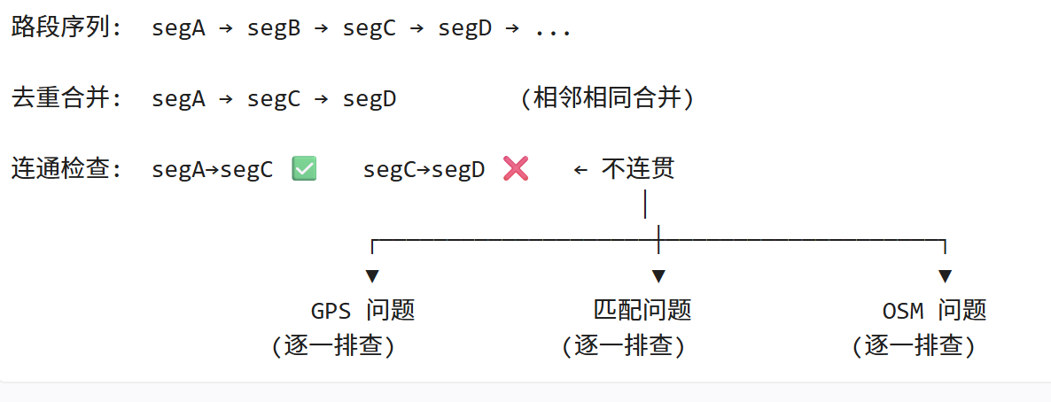
排查的三档顺序：从最佳轨迹开始，逐步下探。
排查档位 | 轨迹范围 | 轨迹数 | 预计时间
第一档 | 全部 ≤5m | 564 | 1 ~2周
第二档 | 最差 5-10m | 6,585 | 1 ~2周
第三档 | 最差 10-20m | 15,019 | 1 ~2周
第四档 | 最差 20-30m | 6,148 | 1 ~2周
第五档 | 最差 ≥30m | 18,513 | 1 ~2周
排查逻辑：先查第一档——距离小、置信度高的轨迹，如果不连贯，这部分最确定，先查完。然后逐步下到第二、三档，用第一档积累的判断经验去区分 GPS/Match/OSM 三类问题。

排查路线一：GPS 轨迹本身的问题
可能的问题 | 具体表现 | 应对方法
隧道/高架信号中断 | 前后两个轨迹点时间间隔很大（Δt>10秒），空间位置也跳了一大段（Δd>100m）。GPS信号被山体或混凝土完全屏蔽，出隧道后重新捕获卫星需要时间 | 将轨迹在此处切断，分成两条独立轨迹分别匹配。通过统计所有断点的Δt和Δd分布，确定最优切断阈值
长时间停车 | 车辆停了很久（Δt>60秒），但位置几乎没变（Δd<5m）。骑手停车取餐、休息或等红灯时，GPS在小范围内持续漂移 | 将轨迹在此处切断，停车段单独标记。避免FMM把静止漂移当作低速行驶匹配到错误路段
GPS漂移点 | 瞬时速度异常（如 >40m/s=144km/h），远超摩托车实际速度。通常由高楼玻璃幕墙反射信号（多路径效应）或卫星组合突然变化导致 | 删除漂移点。通过统计速度分布确定合理上限（城市摩托车一般不超过80km/h），阈值设在35-40m/s
冷启动定位延迟 | 轨迹前几个点位置不准或从远处跳过来。GPS接收器刚上电需要下载星历数据（冷启动），30秒到几分钟内定位误差很大 | 删除每条轨迹的前3-5个点。通过对比前几个点与后续点的位置一致性确定删除数量
静止漂移 | 车辆停止时GPS在半径5-10m内随机跳动。GPS在静止状态下缺少速度辅助，卡尔曼滤波效果变差，定位误差随机游走 | 将连续N个落在小范围内（如半径8m圆内）的点合并为一个质心点。减少FMM对无效数据的计算量

排查路线二：FMM 匹配本身的问题
可能的问题 | 具体表现 | 应对方法
对向车道误配 | 双向道路两条平行边间距仅2-5m，轨迹点距离两个方向都差不多（<10m），FMM选错了方向。常见于道路起始段和低速转弯时 | 匹配后检查轨迹行进方向与路段方向的夹角：夹角>90°则为方向错配。标记为可疑，路段序列中排除该段的错误方向
平行路/辅路混淆 | 主路和辅路、高架和地面路在垂直投影上几乎重叠，两条路的候选距离非常接近，HMM在两个候选间难以区分 | 降低平行路区域的候选路段数量，缩小搜索半径。优先选择与轨迹前期路段拓扑连通的方向
路口歧义 | 路口处多条路段交汇，FMM的confidence很低（<0.3）。车辆在这个位置实际上在转弯，但HMM可能选错了分支 | 增加路口前后的轨迹点权重，利用转弯前后更多的点来做判断。对低confidence的路口段标记为"待确认"
跨线跳变 | OSM把一条连续道路在每个交叉口切成多段（A、B、C、D），轨迹直行经过路口时FMM偶尔选错相邻段，造成A→C→B→D乱序 | 匹配后合并同一道路上连续的小段。过滤匹配点<3个的孤立段，认为是FMM的瞬时误跳
系统性困难场景 | 同一个osm_segment_id在大量轨迹上都出现低confidence或频繁跳变。说明该路段对FMM来说是固有的困难场景（如多层立交、双向紧邻等） | 将该路段标记为系统性困难路段。考虑在OSM中简化该区域的路网结构，或在此路段调整FMM的搜索参数

排查路线三：OSM 离线地图的问题
可能的问题 | 具体表现 | 应对方法
悬空节点（拓扑缺失） | 匹配置信度高（distance<10m，confidence>0.5），但路段A和路段B在路网中不连通。检查发现两节点距离<5m但节点ID不同——OSM志愿者画到了路口但忘记把两端连起来 | 在路网中将两个悬空节点合并为一个，使路段A和路段B直接相连。这是确定的OSM Bug，修完后大量轨迹的连通性自动改善
路口未建模 | 两路段终端节点距离5-20m，但没有路口连接路段。车辆在这个路口实际是可以转弯的，但OSM路网中没有对应的转弯边 | 在两个节点之间新增一条连接边，标注为路口连接段。需要结合多条轨迹的通过方向确定该路口是否允许双向通行
路段几何偏移 | 同一个路段上的轨迹匹配偏差方向一致（如全都偏西南方向5-15m），说明OSM画的位置整体偏了。可能是OSM底图精度不足或人工绘制时参考了偏移的卫星图 | 将该路段上所有匹配点的偏差向量取平均值，用偏移量修正OSM路段的几何坐标。修正后该路段的匹配距离会整体下降
路段缺失 | ≥50m偏差连续出现，大量不同agent的轨迹在同一个区域走了同一条路，但OSM中完全没有对应路段。这是之前分析的21个重点区域（每个≥1000个≥50m点）的典型特征 | 提取区域内所有轨迹点做聚类，沿行进方向拟合出中心线作为新路段的几何。将新路段的头尾吸附到最近的OSM已有节点上，生成新路段数据和节点连接关系
OSM路段数据过时 | 某区域的路网结构（如路口的转向规则、单行道方向）与实际不符，导致FMM选的路径虽然是合法但不符合实际行驶路线 | 通过对比大量轨迹的实际行驶路径和高德地图参考，确定正确的道路属性（方向、等级、转向限制），修正OSM元数据

